РЕГИСТРАЦИЯ ФИЗКУЛЬТУРНО-СПОРТИВНОГО КЛУБА
ШСК
ШКОЛЬНЫЕ СПОРТИВНЫЕ
КЛУБЫ
ОБЩЕОБРАЗОВАТЕЛЬНЫХ
ОРГАНИЗАЦИЙ
КРАСНОЯРСКОГО КРАЯ

Название физкультурно-спортивного клуба общеобразовательного учреждения
Физкультурно-спортивный клуб «ОЛИМПИЕЦ» муниципального бюджетного общеобразовательного учреждения «Иланской средней общеобразовательной школы № 1»
Дата создания ШСК «09» сентября 2006 г.
Регистрационное свидетельство № 74

Адрес общеобразовательного учреждения:
663800, Красноярский край, Иланский район, г.Иланский ,ул.Ленина 1
Ф.И.О. руководителя ОУ - Максаков Юрий Владимирович
Телефон директора ОУ, приёмной - (839173) 21349 E-mail ilanck_school_1@mail.ru

Ф.И.О. руководителя ШСК образовательного учреждения - Коваленко Евгений Леонидович Контактный телефон: 89233396507

Количество учащихся в образовательном учреждении на 2019-2020 уч. год 857 чел.
Количество занимающихся в ШСК образовательного учреждения на 2019-2020 уч. год 545 чел.

Перечень образовательных программ по видам спорта, реализуемых в ФСК:
Футбол, баскетбол, волейбол, настольный теннис, шахматы,хоккей,стрельба.

Год | Результат | Мероприятие
2019г.  2019г.  2019г.  2019г.  2019г.  2019г.  2020г.  2020г.  2020г.  2020г. | 1 место  1 место  1место  1 место  1 место  3 место  3 место  3 место  3 место  1место  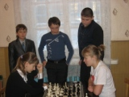 | Зональные соревнования ШСЛ по волейболу(девушки)  Финальные соревнования ШСЛ по волейболу(девушки)  Открытое первенство Кр.края по фаерболу  Финальные соревнования ШСЛ по хоккею с шайбой  Мини-хоккей с мячом «Юный Олимпиец 2019»  Зональные соревнования ШСЛ по регби  Зональные соревнования ШСЛ по баскетболу  Зональные соревнования ШСЛ по волейболу(девушки)  Зональные соревнования ШСЛ по волейболу(юноши)  Финальные соревнования ШСЛ по хоккею с шайбой  ФОТОГАЛЕРЕЯ  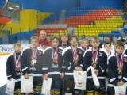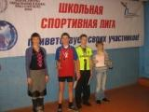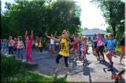

Лучшие достижения воспитанников ШСК (за 2019-2020 учебный год)

